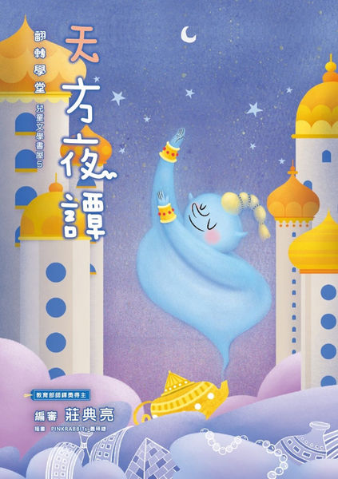
「一千零一夜」出自「天方夜譚」，「天方」是「麥加」的舊譯名，這部作品是源自古波斯文明時代和其後阿拉伯的民間故事集，於9世紀左右，以阿拉伯文成書。18世紀初傳到西方之後，法國人安托萬·加朗首先將《一千零一夜》部分故事譯成法文，這部濃濃東方風味的作品不久便風靡歐洲，繼之傳誦世界。
國王哈里發遭王妃背叛，悲憤欲絕，下令全國人民每晚要進獻一位少女為王妃，隔天早上即處死。首相的女兒雪拉為了制止哈里發的暴行，自願進宮。她每晚說故事至凌晨，因為故事太過精彩動聽，哈里發不忍殺她，就這樣講了一千零一夜，終於換得君王信任，白首偕老。

